UJIAN AKHIR SEMESTER
PEMROGRAMAN BERORIENTASI OBJEK



Disusun oleh:
Rama Pramudya Wibisana 2022320019

PROGRAM STUDI SISTEM INFORMASI
FAKULTAS INFORMATIKA
UNIVERSITAS BINA INSANI
BEKASI
2023

JAWABAN

- DB_UAS_OPP
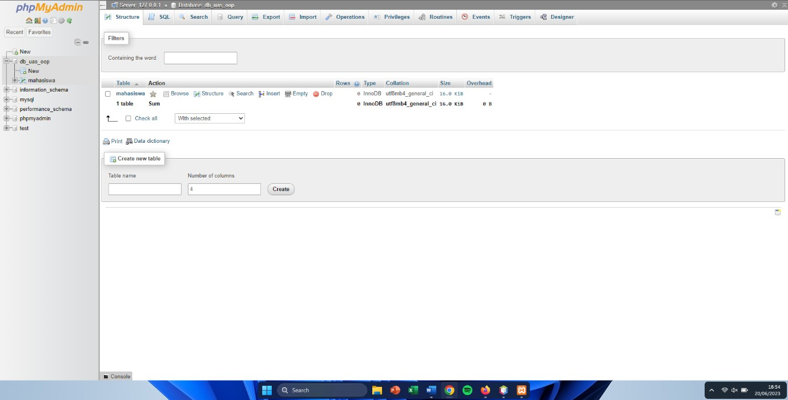

- INI LAH TABLE YANG SUDAH SAYA BUAT SESUAI DENGAN DI SOAL

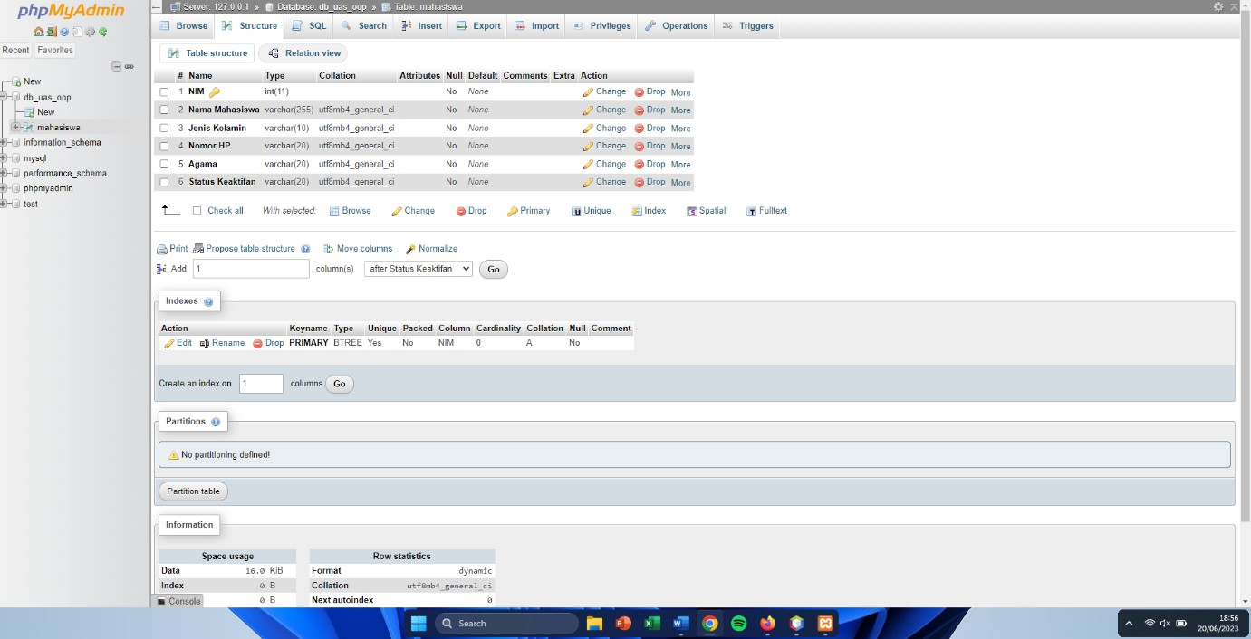

- Form dari data base yang saya buat
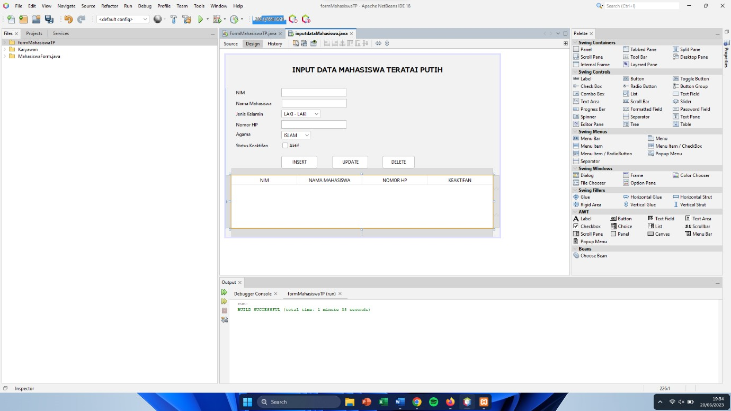

- SUDAH SAYA TAMBAHKAN BUTTON UNTUK INSERT,UPDATE,DELETE DAN SUDAH SAYA SAMBUNGKAN MEMALALUI KONEKSI


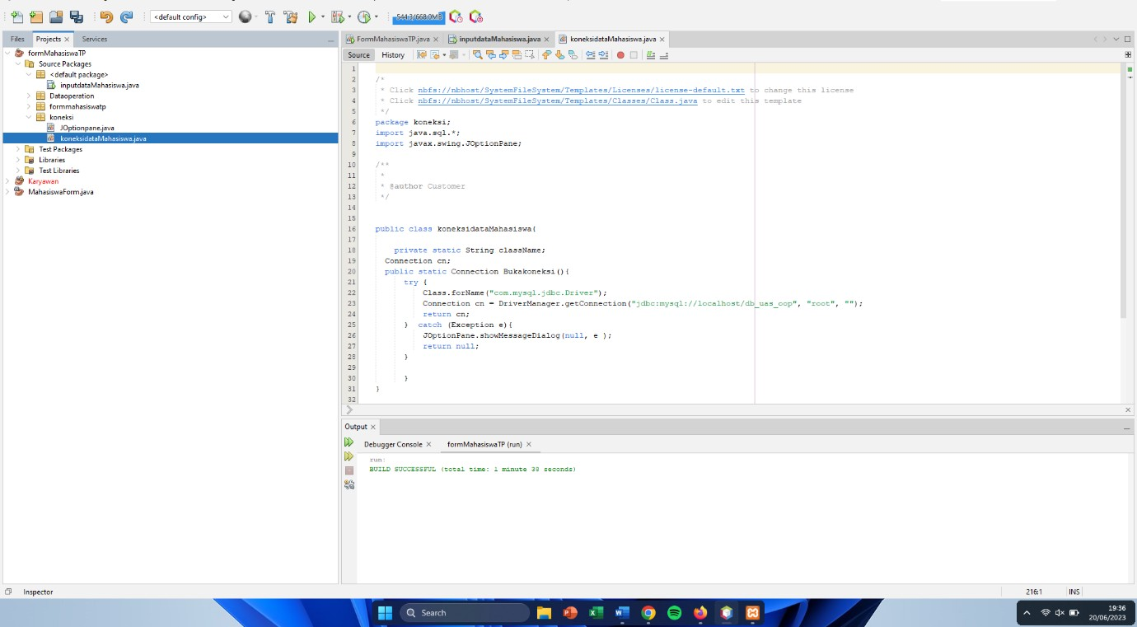

- DAN SAYA JUGA SUDAH MEMBUAT JENDELA UNTUK MENAMPILKAN HASIL INPUT AN DATA MAHASISWA, DAN INI LAH HASIL DARI OUTPUT FORM DATA MAHASISWA TSB

